Microrganismos: Introdução aos Microrganismos
Sessão 1A: Introdução aos Microrganismos
Os alunos aprendem sobre os diferentes tipos de microrganismos – bactérias, vírus e fungos. Aprendem que os microrganismos têm formas diferentes e que se encontram em todos os lados.

Resultados Pedagógicos

Todos os alunos irão:
- Entender que bactérias, vírus e fungos são três tipos principais de microrganismos.
- Entender que os microrganismos podem se encontrar em todo o lado.

A maioria dos alunos irá:
- Compreender que os microrganismos têm diferentes formas e tamanhos e são demasiado pequenos para serem vistos a olho nu.
- Entender que os microrganismos podem ser benéficos, nocivos ou ambos.

Ligações Curriculares

Cidadania e Desenvolvimento
  - Saúde e prevenção

Ciências Naturais
  - Trabalhar com espírito científico
  - Seres vivos e os seus habitats

Português / Inglês
  - Leitura e compreensão

Educação Visual
  - Pintura
  - Registo das observações

Legenda: FT – Ficha de Trabalho; FA – Ficha de Apoio; FI – Ficha Informativa

Sessão 1: Introdução aos Microrganismos

Materiais Necessários

Atividade Inicial: Revista de Micróbios

Por aluno
  - Várias revistas/jornais
  - Materiais de trabalhos manuais:
  - Tesoura
  - Cola
  - Canetas de cor
  - A3 ou papel grande para fazer uma colagem

Atividade Principal: (Cria um Micróbio)

Por grupo
  - Cópia da FI1
  - Cópia da FI2

Por aluno
  - Cópia da FT1
  - Cópia da FI4
  - Lápis de cor
  - Adesivos para decoração (opcional)
  - Olhos esbugalhados para decoração (opcional)
  - Etiqueta impressa/cola (opcional)

Atividade Suplementar: Que micróbio sou eu?

Por aluno
  - Cópia da FT 2
  - Cópia da FI 3

Atividade Suplementar: O Que São Micróbios?
Por aluno
  - Cópia da FT 3
  - Cópia da FI 3

Materiais de Apoio
  - FI 1 (Cria um Micróbio)
  - : Formatos de Micróbios
  - FI 2 (Cria um Micróbio): Exemplos
  - FI 3 O que são Micróbios?
  - FI 4 Qual é o tamanho de um Micróbio?
  - FT 1 (Cria um Micróbio)
  - FT 2 Que micróbio sou eu?
FT 3 Ficha de Aluno: O Que São Micróbios

Preparação Prévia
- Preparar várias revistas/jornais e os materiais necessários para a atividade inicial – Revista de Micróbios.
- Descarregue várias imagens de itens do dia-a-dia, como sapatos e comida de vários locais para os alunos verem.

Sessão 1A: Introdução aos Microrganismos

Palavras-Chave
Bactérias Vírus Fungos Célula Germe Micróbio Probiótico

Microscópio

Saúde e Segurança
Sem recomendação especifica

Hiperligações
www.e-bug.eu/pt-pt/2º-e-3º- ciclo-introdução-aos- microrganismos

Introdução
- Comece a aula perguntando aos alunos o que eles já sabem sobre microrganismos. Explique que os microrganismos, também designados como micróbios ou germes, são seres vivos demasiado pequenos para os vermos a olho nu. Só se podem ver através de um microscópio.
- Mostre aos alunos que existem três tipos principais de microrganismos: bactérias, vírus e fungos. Use a ficha informativa de cores, disponibilizada como ficha FI 1, para ver exemplos de microrganismos.
- Explique que os microrganismos são tão pequenos que só podem ser vistos através de um microscópio. Forneça aos alunos a ficha ' FI 4 Qual é o Tamanho de um Micróbio', para demonstrar os diferentes tamanhos de microrganismos.
- Sublinhe à turma que os microrganismos estão EM TODA A PARTE: a flutuar no ar que respiramos, nos alimentos que comemos, na superfície do corpo, na boca, nariz e no intestino/barriga.
- Explique aos alunos que algumas doenças, às quais chamamos infeções, são causadas por microrganismos. Pergunte aos alunos se eles, ou alguém da sua família, já esteve doente? Qual foi a doença e o que acham que a causou?
- Destaque que, embora alguns microrganismos nos ponham doentes, também existem microrganismos úteis. Peça aos alunos para identificar alguns microrganismos úteis. Se não conseguirem, dê-lhes exemplos como Lactobacillus no iogurte e nas bebidas probióticas, a Penicilina proveniente de fungos, a levedura no pão, etc.

Atividade

Atividade Inicial: Revista de Micróbios (10-20 minutos)
Esta atividade pode ser realizada individualmente ou em grupos.
  - Entregar as revistas aos alunos.
  - Pedir aos alunos que observem as revistas e encontrem imagens de lugares onde se possa encontrar microrganismos (por exemplo, a foto de um frigorífico, de pessoas, a bancada da cozinha, sapatos, roupas etc.)
  - Pedir aos alunos que recortem as imagens com uma tesoura e as colem num papel A4 para fazer uma colagem com o título “Onde podemos encontrar microrganismos?”
  - Se o tempo permitir e os alunos se sentirem à vontade, podem apresentar os seus cartazes ao resto do grupo.
Isto irá ajudar os alunos a entender que os microrganismos podem ser encontrados em toda a parte.

Atividade Principal: Desenhar um Microrganismo
Esta atividade permite que os alunos explorem os diferentes tipos de microrganismos que existem no mundo ao desenhar o seu próprio microrganismo. Pode encontrar um exemplo desta atividade na FI 2. Forneça a cada grupo a ficha DIA 1 e a cada aluno uma cópia da FI 2.
- Peça aos alunos que decidam que microrganismo querem desenhar: bactéria, vírus ou fungo.
- Depois, devem decidir a forma que gostariam que o microscópio tivesse. Use a FI 1 para ajudar a escolher um microrganismo e forma, e a FI 4 para ajudar os alunos a entender a escala dos microrganismos.
- Peça aos alunos que decidam se querem que o seu microrganismo seja útil ou nocivo. Isto ajudará os alunos a entender que os microrganismos podem ser encontrados em qualquer lado.
- Peça aos alunos para acrescentar alguns detalhes ao seu microrganismo, dependendo se escolheram desenhar um microrganismo útil ou nocivo. Os detalhes podem ser olhos, um sorriso, grandes sobrancelhas espessas ou braços longos e desengonçados.
- Peça aos alunos para dar ao seu microrganismo pelo menos duas características especiais e uma força ou uma fraqueza.
- Peça aos alunos que façam uma história de enquadramento sobre o seu microrganismo, como por exemplo, onde o microrganismo vive e o que gosta de fazer.
- Por fim, peça aos alunos que atribuam um nome ao seu microrganismo. Pode ser uma combinação com o seu próprio nome e a forma do microrganismo.

No final da atividade, entregue aos alunos exemplos reais de microrganismos para que possam comparar os seus microrganismos, por eles desenhados, com os microrganismos reais que existem no mundo. Pode usar a FI 1 para exemplos reais de microrganismos.

Debate
No final da atividade, explique aos participantes que os microrganismos podem ser encontrados em todas as partes, mesmo na revista que estavam a folhear. Realce que os microrganismos estão presentes em toda a nossa pele, na boca, intestino e mãos. A maioria, que transportamos sem saber, é completamente inofensiva que carregamos sem saber.
Converse com os alunos e discuta sobre o facto de as bactérias existentes no nosso corpo serem tão importantes, pois atuam como uma barreira que impede que outras bactérias mais nocivas entrem no corpo e nos ponham doentes.

Facto Surpreendente
Antonie van Leeuwenhoek criou o primeiro microscópio em 1676. Foi usado para examinar vários elementos em redor da sua casa e atribuiu às criaturas vivas (bactérias) que encontrou nas raspas dos seus dentes o nome de "animalcules".

Atividades Suplementares

Que microrganismo sou eu?

Entregue a cada participante uma cópia da FT2 e da FI 3. Peça aos alunos que leiam as descrições e, usando as informações da FI 3, os alunos devem decidir se os microrganismos são bactérias, vírus ou fungos.
As respostas são as seguintes:
- Staphylococcus é uma bactéria
- Lactobacillus é uma bactéria
- Os dermatófitos são fungos
- O SARS-CoV-2 é um vírus
- Penicillium é um fungo
- Campylobacter é uma bactéria

O que são microrganismos? Ficha de Aluno para Preencher Espaços em Branco
Entregue a cada aluno uma cópia da FT3. Peça aos alunos que preencham os espaços em branco usando as palavras corretas fornecidas. Os alunos podem fazê-lo na sala de aula ou como atividade de trabalho de casa.

Consolidação da Aprendizagem
No final da aula, faça as perguntas abaixo à turma para verificar a sua compreensão:

- Quais são os 3 principais tipos de microrganismos? Resposta: Bactérias, vírus e fungos
- Todos os microrganismos podem ser vistos a olho nu, Verdadeiro/Falso? Resposta: Falso
- Em que objetos se podem encontrar microrganismos? Resposta: Os microrganismos são encontrados em toda a parte.
- Os microrganismos são úteis, prejudiciais ou ambos? Resposta: Ambos

FI1 – Desenha o Microrganismo

Desenha um micróbio

Tipos de Micróbios e as suas formas

Vírus

Poliédrico Envelopado Complexo

Fungos
The life cycle of a mushroom

Bactérias

Cocos Diplococos Estreptococos Estafilococos

Bacilos Diplobacilos Vibrio
Formato de sacarolhas
Borrelia burgdorferi

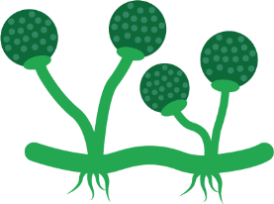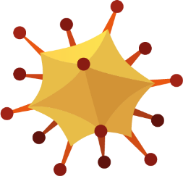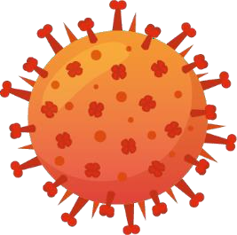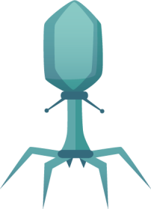
Estreptobacilo

Desenha o micróbio
Nome do micróbio Charlotte Viscosa

Tipo de Micróbio
Vírus

Útil ou Nocivo Nocivo

História do
Micróbio

Características
Especiais
Eu sou um vírus nocivo e gosto de viver no teu nariz. As minhas garras super pegajosas ajudam-me a colar-me às células do teu nariz. Tu não me queres lá porque te faço espirrar e tossir.

Muitas garras pegajosas à minha volta e sou muito pequeno

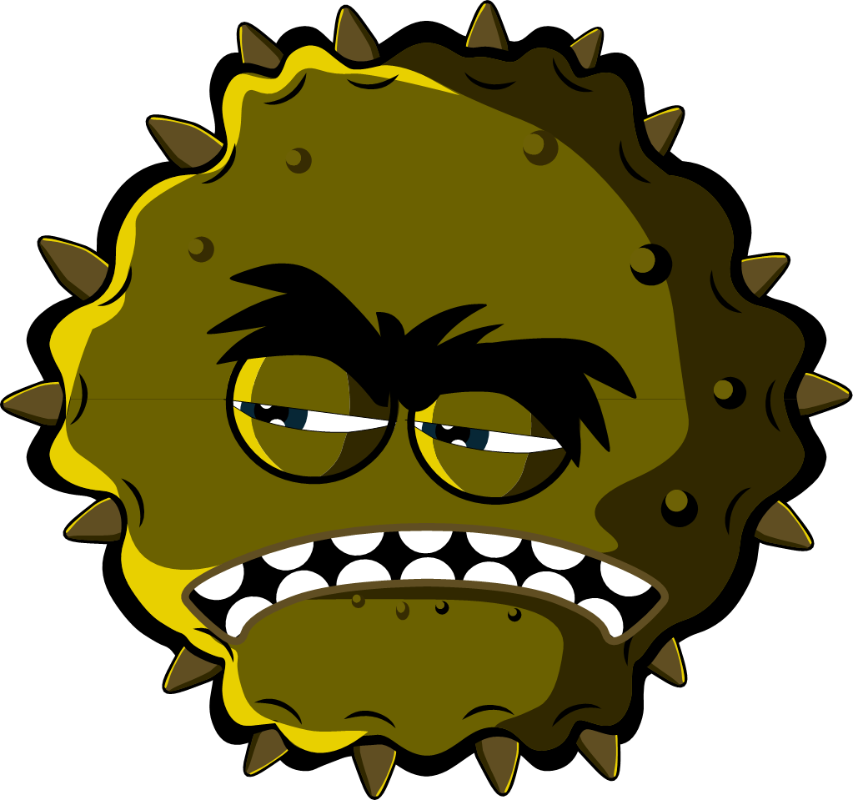


Ponto forte/
FI 2 – Exemplo de Desenha o Micróbio
fraqueza Eu preciso de viver nas tuas células, portanto,
não espirres para um lenço de papel nem me deites fora para o lixo - Assim, eu morro!
2º e 3º Ciclo

O que são Micróbios?
FI3 – O que são Micróbios?

- Os micróbios são organismos vivos
- São tão pequenos que precisamos de
um microscópio para os conseguirmos ver.
- Encontram-se EM TODO O LADO
- Alguns micróbios são úteis ou mesmo benéficos para nós
- Alguns micróbios podem pôr-nos doentes

Vírus
Existem 3 tipos diferentes de micróbios:

Bactérias
Existem 3 tipos diferentes de bactérias.
O seu formato é:

Fungos
Penicillium

Dermatófito

Influenza

Espiral
(Campylobacter)

Bastão (Lactobacillus)
Esférica
(Staphylococcus)

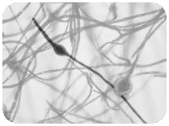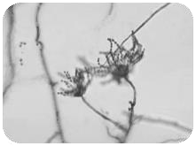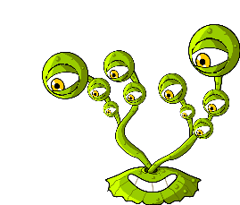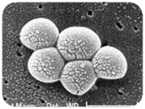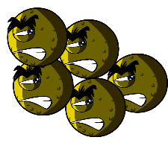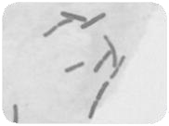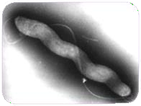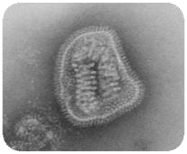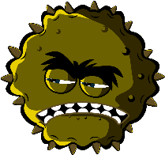
Os vírus são ainda mais pequenos do que as bactérias e, às vezes, podem viver DENTRO das bactérias. Alguns vírus põem-nos doentes.
As doenças como a
VARICELA e a GRIPE são
causadas por vírus.
Os vírus podem ser transmitidos de uma pessoa para outra, embora dependa

As bactérias são tão pequenas que 1.000 caberiam no ponto final desta frase.
Algumas bactérias são úteis na culinária, por
exemplo, para fabricar iogurte e queijo. Algumas bactérias são prejudiciais e causam infeções. As bactérias multiplicam-se muito rapidamente.

Os fungos são os maiores de todos os micróbios. Podem ser encontrados no ar, nas plantas e na água.
O bolor que cresce no pão, é
um tipo de fungo. Alguns antibióticos são produzidos por fungos.
2º e 3º Ciclo

Qual é o Tamanho de um Micróbio?
FI4 – Qual é o Tamanho de um Micróbio?

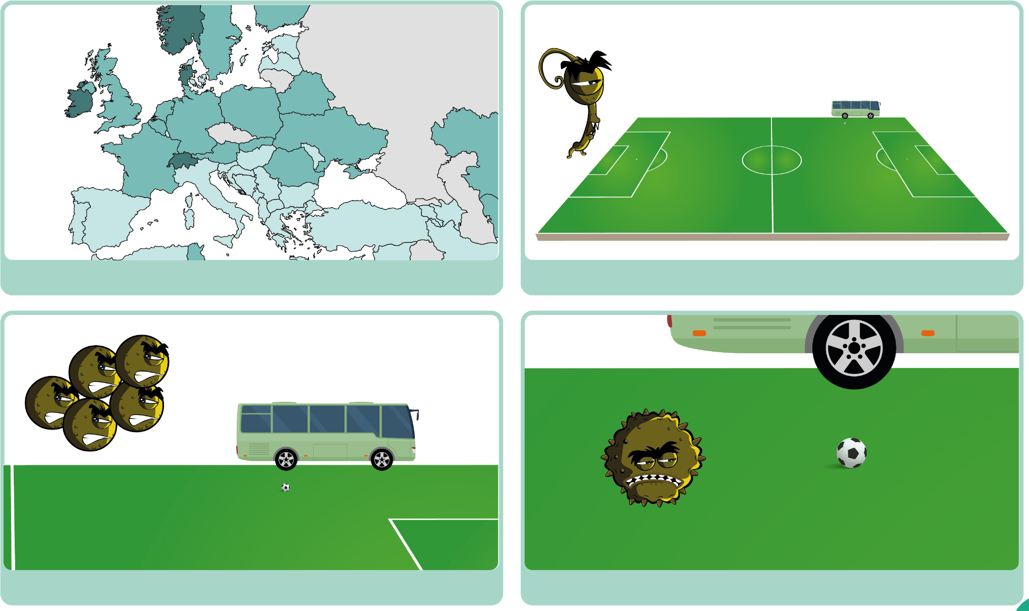Se fosses tão grande como a Europa…

3. Uma bactéria seria do tamanho de um autocarro
- Um fungo seria do tamanho de um campo de futebol

  - Um vírus seria do tamanho de uma bola de futebol
2º e 3º Ciclo

Desenha um micróbio
Nome do micróbio

FT1 – Desenha um micróbio

Tipo de micróbio

Útil ou Nocivo

História do
Micróbio

Características
Especiais

Ponto forte/ fraqueza
2º e 3º Ciclo

Que Micróbio sou eu?
Existem 3 tipos diferentes de micróbios –
bactérias, vírus e fungos. A partir das fotos e descrições, consegues

O meu nome é Staphylococcus.(Estafilococo s), tenho uma forma esférica e gosto de viver no teu nariz ou nas axilas. Se viver na tua pele posso causar-te manchas. Se entrar na tua corrente sanguínea posso pôr-te doente. O que sou?
Staphylococcus é:

O meu nome é Lactobacillus. As pessoas dizem que sou "amigável"' porque transformo leite em iogurte. Quando me comes com iogurte passo a viver o teu intestino e ajudo-te a digerir outros alimentos.
O que sou?
Lactobacillus é:

O meu nome é Dermatófito e gosto de viver na tua pele. Gosto especialmente de viver em lugares húmidos, como entre os dedos de pés suados.
Quando moro lá, dou pé de atleta às pessoas.
FT2 – Que micróbio sou eu?
O que sou? Dermatófitos
são:

descobrir o que é
cada um deles?

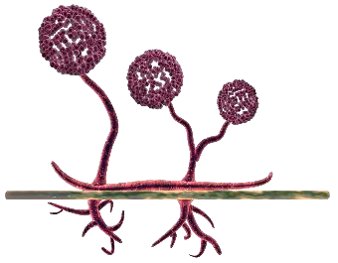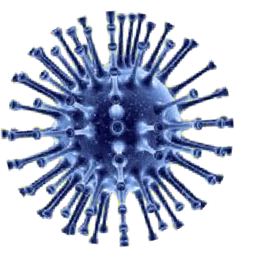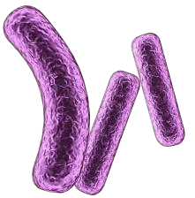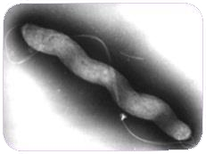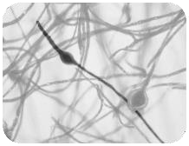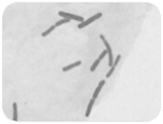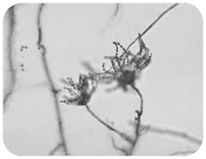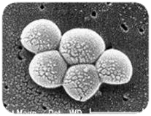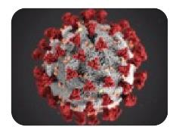O meu nome é SARS-CoV- 2, embora algumas pessoas me chamem Covid-19. As pessoas não gostam mesmo de mim porque posso pô-las realmente doentes.
2º e 3º Ciclo
Transmito-me facilmente de pessoa para pessoa através da tosse e espirros. Que tipo de micróbio sou? O SARS- CoV-2 (COVID-19) é:
O meu nome é Penicillium e podem encontrar-me a crescer em laranjas velhas ou em pão recesso, tornando-os com uma aparência sugestiva de bolor ou mofo.
Os seres humanos usam-me para fazer um antibiótico conhecido como Penicilina, que pode curá-los, mas apenas nas infecções bacterianas. O que sou eu? Penicillium é um

O meu nome é Campylobacter. Tenho uma bonita forma em espiral e gosto de viver nas galinhas, mas se entrar na tua barriga ponho-te muito doente – posso causar--te diarreia. O que sou? Campylobacter é

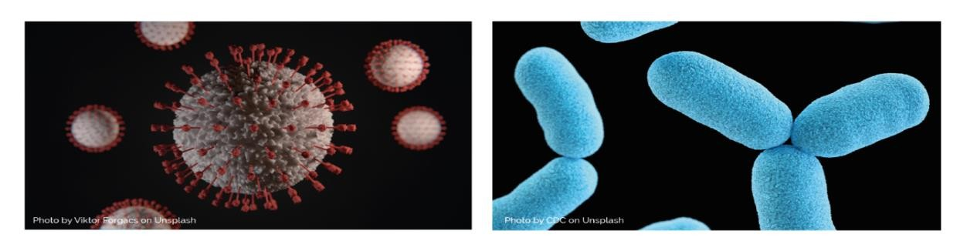FT3 – Ficha de Trabalho: O Que São Microrganismos

O que são Microrganismos?

, mais comumente conhecidos como germes ou micróbios, são pequenos seres vivos. Pequenos demais para serem vistos a olho nu. Podem ser encontrados em quase todos os locais do planeta.
Terra. Alguns micróbios são úteis e outros podem ser nocivos para os seres humanos. Existem grupos principais de micróbios.

são os menores dos três micróbios descritos e podem ser nocivos para os seres humanos. Os vírus não sobrevivem sozinhos.
Precisam de uma célula “hospedeira” para sobreviver. Uma vez dentro da célula hospedeira, multiplicam-se rapidamente e destroem a célula no processo. Um exemplo de vírus é o SARS-CoV-2.

Os fungos são os maiores dos três micróbios descritos e são organismos multicelulares (compostos por mais de uma célula). Alguns fungos são úteis e alguns podem ser nocivos para os seres humanos. Por exemplo, o Saccharomyces é usado para ajudar a massa do pão a expandir.
As bactérias são organismos mais pequenos que os fungos, mas maiores que os vírus. Podem ser divididas em três grupos principais, pelas suas formas – cocos (esférica), bacilos (Bastão) e espirais. Os cocos também podem ser divididos em três grupos pela forma como são organizados: estafilococos (aglomerados), estreptococos (cadeias) e diplococos (pares). Estas formas podem ser usadas para identificar o tipo de infeção que um paciente tem. Se uma única célula bacteriana foi aumentado 5,000 vezes que seria do tamanho de uma .

Palavras a usar: Vírus, ervilha, microrganismos, unicelulares, três, levedura

Microrganismos: Introdução aos Microrganismos

Sessão 1 (B): Introdução aos microrganismos
Os alunos aprendem sobre os diferentes tipos de microrganismos - bactérias, vírus e fungos. Aprendem que os micróbios têm formas diferentes e que se
encontram em todo o lado.

Resultados Pedagógicos

Todos os alunos irão:
- Entender que existem três tipos diferentes de microrganismos.
- Compreender que os microrganismos se encontram em toda a parte.
    - Entender que os microrganismos têm tamanhos diferentes e são muito pequenos para serem vistos a olho nu
    - Compreender que os micróbios podem ser benéficos, nocivos ou ambos
    - Entender que o nosso corpo tem bactérias úteis.

A maioria dos alunos irá:
- Entender as diferenças-chave entre os três grupos principais de micróbios
.

Ligações Curriculares

Cidadania e Desenvolvimento
- Saúde e Prevenção

Ciências Naturais
- Trabalhar com espírito científico
- Atitude científica
- Capacidade de investigação e experimental
- Estrutura e função de organismos vivos
- Células e organização

Genética e Evolução
- Herança
- Cromossomas
- ADN e genes

Português / Inglês
- Leitura
- Escrita

Sessão 1B: Introdução aos Microrganismos
Legenda: FT – Ficha de Trabalho; FA – Ficha de Apoio; FI – Ficha Informativa

Materiais Necessários

Introdução

Por aluno
- Cópia do FI5

Atividade Principal: Mix de Micróbios

Por grupo
- Cópia do FI6
- Cópia do FI7
- Cópia do FI8
- Cópia do FI9

Atividade Suplementar: Pósteres

Por aluno
- Canetas/Lápis
- Papel

Atividade Suplementar: Questionário sobre Introdução aos Micróbios

Por grupo
- Cópia da FT 4

Materiais de Apoio
  - FI5 Qual é o Tamanho de um Micróbio?
  - FI6 a 18 Mix de Micróbios
  - FT1 Questionário

Preparação Prévia
Para cada grupo, corte e plastifique um conjunto de cartas para jogar (FI6 – FI18).

Sessão 1B: Introdução aos Microrganismos

Palavras-Chave
Bactérias Célula Doença Fungos
Saúde e Segurança
Sem informação específica
Microrganismos
Microscópio Patógeno
Hiperligações
www.e-bug.eu/pt- pt/2º-e-3º-ciclo- introdução-aos- microrganismos
Vírus

Introdução
- Comece a aula perguntando aos alunos o que já sabem sobre microrganismos. Explique que os microrganismos, por vezes designados como micróbios ou germes, são seres vivos pequenos demais para serem vistos a olho nu; só podem ser vistos através de um microscópio.
- Explique que os micróbios são os menores seres vivos da Terra e que a palavra microrganismo significa, literalmente, 'micro': pequeno e 'organismo': vida. Os micróbios são tão pequenos que não podem ser vistos sem um microscópio. Antonie van Leeuwenhoek criou o primeiro microscópio em 1676, usando-o para examinar vários itens na sua casa e atribuiu a essas criaturas vivas (i.e., as bactérias), que encontrou nas raspas dos seus dentes, o nome de "animalcules".
- Informe a turma que se irão concentrar em três tipos diferentes de micróbios: bactérias, vírus e fungos. Use a ficha técnica (FI1) para demonstrar como estes três tipos de microrganismos variam em forma e estrutura.
- Destaque que, embora alguns microrganismos nos ponham doentes, também existem microrganismos úteis. Peça aos alunos para identificar alguns destes microrganismos. Se não conseguirem, dê-lhes exemplos como Lactobacillus no iogurte, as bactérias probióticas que ajudam na digestão e o fungo Penicillium que produz o antibiótico penicilina.
- Sublinhe à turma que os microrganismos estão EM TODA A PARTE: a flutuar no ar que respiramos, nos alimentos que comemos, na água que bebemos e na superfície e no interior dos nossos corpos. Realce que, embora existam microrganismos nocivos que nos põem doentes, existem muitos outros microrganismos úteis dos quais podemos tirar partido.
NOTA: a explicação dos microrganismos aos alunos deverá ser feita com o apoio de um PPT.

Atividade

Atividade Principal: Mix de Micróbios

Nesta atividade, grupos de 3-4 alunos jogam um jogo de cartas que os ajuda a relembrar algumas das palavras técnicas relacionadas com micróbios e a conhecer diversos termos microbianos, as diferenças de tamanho, a capacidade de causar danos e se ocorre resistência aos antibióticos. O tamanho e número de espécies de microrganismos estão corretos no momento do desenvolvimento deste recurso; no entanto, à medida que são continuamente descobertos novos microrganismos e reclassificados, estes números podem estar sujeitos a alterações.

Os restantes números apresentados servem apenas como guia e são meramente ilustrativos. Não existem fórmulas para estes cálculos, sendo que, podem também estar sujeitos a alterações. Ou seja, as espécies bacterianas podem desenvolver resistência a mais antibióticos e poderão ser em maior número e mais perigosas para os seres humanos.

Distribua a cada grupo um baralho cartas do jogo Mix de Micróbios da FI6 – FI18. Os alunos devem ser informados que 'nm' nas cartas de jogar significa nanómetros. Um centímetro tem dez milhões de nanómetros.

Regras do jogo
  - Quem distribui deve baralhar bem as cartas e distribui-las a cada jogador, todas viradas para baixo. Cada jogador deve segurar nas suas cartas viradas para cima, para que possam ver apenas a carta do topo.
  - O jogador à esquerda daquele que distribui começa a ler, na carta superior, a que está no topo, o nome do microrganismo e escolhe um item para ler (por exemplo, Tamanho 50). No sentido dos ponteiros do relógio, os outros jogadores leem o mesmo item. O jogador com o valor mais alto vence, pegando nas cartas do topo dos outros jogadores e colocando-as no fundo do seu monte. Em seguida, lê o nome do micróbio do seu próximo cartão e seleciona o item para comparar.
  - Se dois, ou mais, jogadores tiverem o mesmo valor, todas as cartas são colocadas novamente na mesa e o mesmo jogador volta a escolher a próxima carta. Este procedimento repete-se até ser encontrado um vencedor. O vencedor fica com as cartas da mesa e com as cartas de topo dos restantes jogadores.
  - A pessoa com todas as cartas no final é a vencedora.

Debate

Debata com os alunos sobre o facto de as bactérias existentes nos nossos corpos serem importantes, pois agem como uma barreira para impedir que outras bactérias mais nocivas entrem no corpo e nos ponham doentes.
No final da atividade, explique aos alunos que os microrganismos se encontram em todo o lado, inclusive nos seus livros e cartões didáticos. Realce que os micróbios estão na nossa pele, boca, intestino e principalmente nas mãos. A maioria dos que transportamos sem sequer nos apercebermos, é completamente inofensiva.

Atividades Suplementares
Esta atividade dará aos alunos a oportunidade de expandir a sua compreensão através de um breve exercício de pesquisa.
Divida a turma em grupos de 3-4 alunos. Cada grupo deve pesquisar e criar um póster digital para reforçar a aprendizagem sobre um dos seguintes tópicos:
- Escolha um tipo específico de bactéria, vírus ou fungo, por exemplo. Salmonella, Influenza ou
Penicillium. O póster deve incluir:
  - A estrutura desse micróbio
  - Os diferentes locais onde se podem encontrar
  - Como afetam os seres humanos, ou seja, se são benéficos, nocivos ou inócuos, indicando a sua ação.
  - Quaisquer requisitos específicos quanto ao crescimento desse grupo de micróbios

- Um póster com uma linha de tempo sobre a história dos micróbios. Este, poderá incluir:
  - 1676: van Leeuwenhoek descobre os ‘animalcules’ utilizando um microscópio feito em casa
  - 1796: Jenner descobre a vacina contra a varíola.
  - 1850: Semmelweis defendeu a lavagem das mãos para impedir a propagação de doenças.
  - 1861: Pasteur publica a Teoria Microbiana das Doenças: o conceito que os germes são causadores de doenças.
  - 1892: Ivanovski descobre vírus.
  - 1905: Koch recebe o Prémio Nobel de Medicina pelo seu trabalho na compreensão da tuberculose e respetivas causas.
  - 1929: Fleming descobre os antibióticos

Questionário sobre Micróbios
A FT1 proporciona uma forma divertida de consolidar a aprendizagem. Elaborar e aplicar a FT1 na forma interativa de Kahoot. A equipa com mais pontos vence. As respostas estão disponíveis no website do e- Bug.

Consolidação da Aprendizagem
Para consolidar a aprendizagem, pode incentivar os alunos a apresentarem os seus pósteres à turma ou à comunidade escolar.

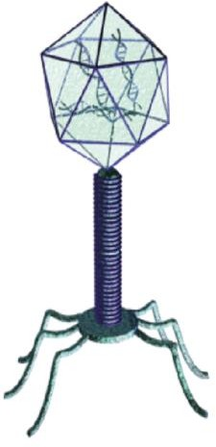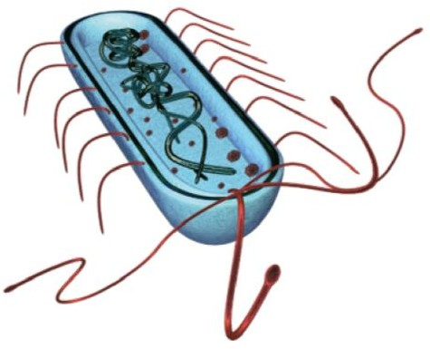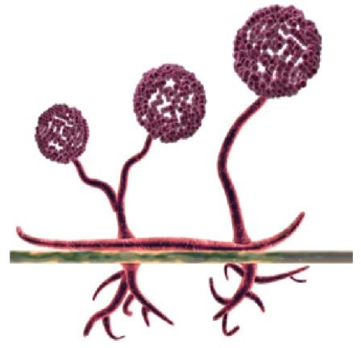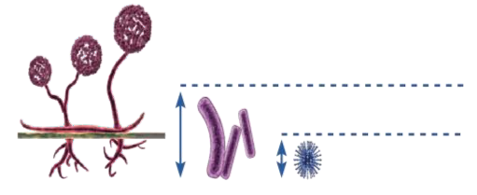
Bactérias
Membrana celular
Cromossoma
Parede
da célula
Citoplasma
As bactérias sobrevivem por si próprias e encontram-se em toda a parte
Cromossoma:
Material genético (ADN) da célula. Parede celular:
A parede celular é constituída por peptidoglicanos e mantém a forma da célula bacteriana.
Membrana celular:
Reveste o interior da parede celular, criando um limite ao conteúdo da célula e proporcionando uma barreira à
entrada e saída de substâncias.
Citoplasma:
Substância gelatinosa no interior da
célula que suporta o seu conteúdo.
FI5 - Que tamanho tem um Micróbio?


Fungos

Esporângios

Esporan gióforo

Rizoides
Esporângios:
Corpo produtor de esporos. Esporangióforo:
Talo filamentoso sobre o qual se formam os esporângios.
Rizoides:
As hifas à subsuperfície são especializadas na absorção de nutrientes.
Tamanho dos
Vírus
Capsídeo

Ácido nucleico
Glicoproteína s

Os vírus NÃO são vivem de forma independente –TÊM que viver dentro de outra célula/organismo vivo
Capsídeo
Camada lipídica dupla que contém o
material genético das células.
Glicoproteínas Servem 2 propósitos:
- Ancorar o vírus à célula hospedeira.
- Transportar material genético do vírus para a célula hospedeira. Ácido nucleico
Material de ADN ou ARN, o que significa que os vírus raramente contêm ambos. A maioria dos vírus contém material de ARN.
2º e 3º Ciclo
Micróbios:
Fungos 100x

Bactérias 20x
Vírus 1x

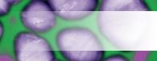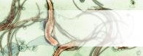
Streptococcus Strep-To-Co-Cus
Bactéria
Tam. max. (nm)
Número de espécies
1,000

21
Perigo para os humanos
50
Utilidade para os humanos
75
Resistência aos antibióticos 50
A maioria das espécies Streptococcus é inofensiva para o ser humano e faz parte da flora natural da boca e das mãos. No entanto, as do Grupo A são responsáveis por cerca de 15% das situações de garganta inflamada.
Treponema Tre-Po-Ne-Ma
Bactéria
2,000

3

115

8

50

A Sífilis é uma doença extremamente contagiosa provocada pela bactéria Treponema. Em casos graves, a sífilis pode conduzir a danos cerebrais e à morte. A sífilis pode ser curada com antibióticos, no entanto, as estirpes resistentes estão a tornar-se cada vez mais frequentes.
Utilidade para os humanos
Tam. max. (nm)
Resistência aos antibióticos
Perigo para os humanos
Número de espécies

FI6 – Mix de Micróbios
Escherichia coli Es-Che-Ri-Chi-A Co-Li
Bactéria
2,000
Perigo para os humanos
70

184
Resistência aos antibióticos
Muitas estirpes de E. coli são inofensivas e encontram-se em grande número no trato intestinal humano e animal. No entanto, em alguns casos, a
E. coli provoca infeções urinárias e intoxicações alimentares
80
Tam. max. (nm)
Utilidade para os humanos
7

Chlamydia Cla-Mi-Di-A Bactéria
Influenza A
In-Flu-En-Za A
Vírus
Perigo para os humanos
1
146
12
Resistência aos antibióticos n/a

A gripe é uma infeção causada pelo Orthomyxoviridae. Todos os anos, de 5 a 40% da população tem gripe, embora recupere completamente num par de semanas.
Número de espécies
Tam. max. (nm)
90
Utilidade para os humanos

1,000
Tam. max. (nm)
Número de espécies
Perigo para os humanos

3

37

1
Utilidade para os humanos

Resistência aos antibióticos 70

A infeção a Clamídia é uma infeção sexualmente transmissível (DST) provocada pela bactéria Chlamydia trachomatis. Apesar de geralmente
apresentar sintomas moderados, i.e., corrimento do proveniente pénis ou vaginal, pode causar infertilidade.
Tobamovirus
To-Ba-Mo-Vírus
Vírus
Número de espécies

Perigo para os humanos
12
34
Resistência aos antibióticos n/a

Os Tobamovirus são um grupo de vírus que infetam as plantas. O mais comum é o vírus do mosaico do tabaco, que infeta o tabaco e outras plantas. Este vírus tem sido muito útil na investigação científica.
Utilidade para os humanos
125

Vírus Simplex Vírus Sim-Plex
Tam. max. (nm) |  | 18

Vírus

Tam. max. (nm) |  | 200

Número de espécies
2

Perigo para os humanos

Utilidade para os humanos
64

2

n/a
Resistência aos antibióticos

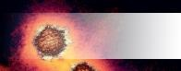O Herpes simplex é uma das mais antigas infeções sexualmente
transmissíveis. Em muitos casos, as infeções por Herpes não demonstram quaisquer sintomas, mas cerca de um terço das pessoas infetadas apresenta crostas como sintoma visível.

FI7 – Mix de Micróbios

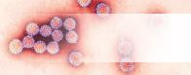FI8 – Mix de Micróbios
Papillomavirus Pa-Pi-Lo-Ma-Vírus
Vírus
55

170
Perigo para os humanos
130
Utilidade para os
0
Resistência aos
n/a
O vírus do papiloma humano (VPH) é uma infeção sexualmente transmissível (IST) que pode causar verrugas genitais. É a causa mais comum de cancro do colo do útero em mulheres, mas existe atualmente uma vacina disponível para adolescentes que
protege contra esta infeção.
Tam. max. (nm)
Número de espécies

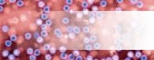
Norovirus
No-Ro-virus
Vírus
35

8

25

0

n/a

O Norovirus, conhecido como o vírus do vómito de inverno, é a causa mais comum de gastroenterite, causando
sintomas de diarreia, vómito e dor de estomago. O vírus é altamente
contagioso e pode ser prevenido através da lavagem e desinfeção das mãos.
Número de espécies
Tam. max. (nm)
Resistência aos antibióticos
Utilidade para os humanos
Perigo para os humanos

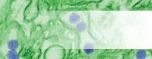
Zika Zi-ca
Vírus
40

1

98
Utilidade para os humanos
0
Resistência aos antibióticos n/a
O vírus Zica é transmitido por mosquitos. Pode ser transmitido de uma mulher grávida para o feto. A
infeção durante a gravidez pode causar determinados defeitos congénitos. Não existe vacina nem medicamentos para
este vírus.
Tam. max. (nm)
Perigo para os humanos
Número de espécies
Número de espécies
Perigo para os humanos

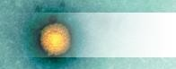FI9 – Mix de Micróbios
Varicellovirus Va-Ri-Ce-Lo-Vírus
Vírus
Tam. max. (nm)
200

2

21

7
Resistência aos antibióticos n/a

A varicela é provocada pelo vírus Varicella-Zoster. É extremamente contagioso, embora raramente seja
grave. O contágio é por contacto direto (ou tosse e espirros). Quase todas as pessoas tiveram varicela na infância, antes da descoberta da vacina para a varicela.
Utilidade para os humanos

Filovirus Fi-Lo-Vírus
Vírus

FI10 – Mix de Micróbios

Tam. max. (nm)

Número de espécies
Perigo para os humanos

Resistência aos antibióticos O Filovirus provoca a doença
1,500

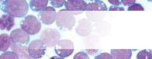1
Lymphocryptovirus Lin-Fo-Crip-To-Vírus
Vírus
Perigo para os humanos
37
Utilidade para os humanos
2
Resistência aos antibióticos n/a
O vírus Epstein-Barr, um tipo de Lymphocryptovirus, causa uma doença conhecida como doença do beijo ou
febre glandular. Os sintomas incluem dores de garganta e cansaço extremo. A transmissão requer contacto próximo, como os beijos.
Número de espécies
7

200

0
Utilidade para os humanos

n/a

vulgarmente conhecida como Ébola. É um dos vírus mais perigosos para os humanos que se conhece. De 25 a 90% das vítimas morreram com a doença antes do desenvolvimento e aprovação de uma vacina em 2019.
Tam. max. (nm) |  | 110

Neisseria
Nei-Sse-Ri-A
Bactéria

800
Tam. max. (nm)

Utilidade para os humanos
120

0
13
Número de espécies
Perigo para os humanos

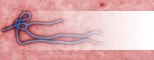
20
Resistência aos antibióticos

A Neisseria meningitidis é uma bactéria que pode originar meningite, uma doença que causa risco de vida. Está disponível uma vacina para proteger contra os 4 principais tipos desta bactéria A, C, W e Y.

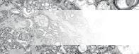FI11 – Mix de Micróbios
Lyssavirus Li-Ssa-Vírus
Vírus
180
Perigo para os humanos
74

5
Resistência aos antibióticos
n/a
O Lyssavirus infeta plantas e animais. O mais comum é o vírus da Raiva, geralmente, associado aos cães. A Raiva é responsável por cerca de
55.000 mortes/ano no mundo inteiro, mas pode ser prevenida através da vacinação.
Número de espécies
Tam. max. (nm)
Utilidade para os humanos
10


Rhinovirus Ri-No-Vírus
Vírus
25

2
Perigo para os humanos
28
Utilidade para os humanos
14
Resistência aos antibióticos n/a

Existem, aproximadamente, 250 tipos de vírus da constipação, no entanto, o Rhinovirus é, de longe, o mais comum. Os Rhinovirus podem sobreviver três horas fora do nariz.
Se chegarem aos dedos e depois esfregar o nariz, estará contagiado!
Número de espécies
Tam. max. (nm)

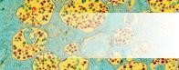
VIH VIH
Vírus
Perigo para os humanos
150

0
Resistência aos antibióticos n/a
O Vírus da Imunodeficiência Humana (VIH) é uma infeção sexualmente
transmissível (IST) que leva à síndrome da imunodeficiência adquirida (SIDA). As pessoas com esta condição têm maior risco de infeção e cancro.
Número de espécies
Utilidade para os humanos
2

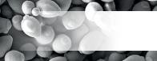FI12 – Mix de Micróbios
Saccharomyces Sac-A-Row-My-Sees
Fungo
1,000

19

1

Utilidade para os humanos 184
Resistência aos antibióticos n/a
Há mais de 6.000 anos que a Saccharomyces cerevisiae (levedura da cerveja) tem sido utilizada no
fabrico de cerveja e pão! É também muito utilizada no fabrico de vinho e na investigação biomédica. Uma única célula de levedura pode multiplicar-se em 1.000.000 em apenas 6 horas.
Número de espécies
Tam. max. (nm)
Perigo para os humanos

Tam. max. (nm) |  | 120

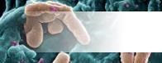
Aspergillus As-Per-Gi-Lus
Fungo
200

47
Utilidade para os humanos
124
Resistência aos
n/a
O Aspergillus é tanto benéfico como nocivo para o ser humano. Muitos são utilizados na indústria e em medicina. Este fungo é responsável por cerca de 99% da produção global de ácido cítrico e um componente dos medicamentos que os fabricantes advogam diminuir a
flatulência!
101,000,000
Tam. max. (nm)
Perigo para os humanos
Número de espécies
Pseudomonas Pseu-Do-Mo-Nas
Bactéria
5,000

126

50
Utilidade para os humanos
150
Resistência aos antibióticos 90

As pseudomonas são um dos micróbios mais comuns em quase todo o tipo de ambientes. Embora algumas possam provocar doenças ao ser humano, outras estão envolvidas na decomposição. Algumas das suas espécies estão a tornar-se resistentes a múltiplos tratamentos com
antibióticos.
Tam. max. (nm)
Perigo para os humanos
Número de espécies

FI13 – Mix de Micróbios


Stachybotrys Sta-Qui-Bo-Tris
Fungo
72,000

2
Perigo para os humanos
83
Utilidade para os humanos
2
Resistência aos antibióticos n/a

O Stratchybotrys (ou bolor do feno) é um fungo tóxico negro, que embora não sendo patogénico por si mesmo, produz uma série de toxinas que podem provocar desde erupções cutâneas a reações que envolvem risco de vida para quem tem problemas respiratórios.
Número de espécies
Tam. max. (nm)

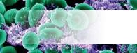FI14 – Mix de Micróbios
Staphyloccus Sta-Fil-Lo-Co-Cus
Bactéria
Tam. max. (nm)
1,000
Número de espécies
19
Perigo para os humanos
174
Utilidade para os humanos
20
Resistência aos antibióticos
90
A bactéria Staphylococcus aureus resistente à Meticilina é um tipo de
Staphylococcus aureus que se tornou resistente à maioria dos antibióticos por mutação. Pode causar infeções graves nos humanos.

Tam. max. (nm) |  | 1,500
Número de espécies
Perigo para os humanos

FI15 – Mix de Micróbios
Lactobacillus Lacto-Ba-Ci-Los
Bactéria
0

195

Resistência aos antibióticos 10

Os Lactobacillus são muito comuns e geralmente inofensivos para o ser humano, constituindo uma pequena porção da flora intestinal. Estas bactérias têm sido muito utilizadas na indústria alimentar - para o fabrico de iogurte e queijo.
Utilidade para os humanos
125
Salmonella Sal-Mo-Ne-La
Bactéria
1,000

3

89

15

Resistência aos antibióticos 60

A salmonela é mais comumente conhecida por causar intoxicação alimentar. Os sintomas variam desde o vómito à diarreia. A Salmonela está a tornar-se resistente aos antibióticos, com uma estimativa de resistência de
6.200 casos/ano nos EUA.
Tam. max. (nm)
Utilidade para os humanos

Número de espécies
Perigo para os humanos


Candida Can-Did-a
Fungo
10,000

44

74

Utilidade para os humanos 175

Resistência aos antibióticos n/a

O Candida é encontrado de forma natural na flora da boca e trato gastrointestinal do ser humano. Em circunstâncias normais este fungo pode ser encontrado em 80% dos
seres humanos sem efeitos adversos, embora o seu crescimento excessivo e constante possa resultar em
Tam. max. (nm)
Perigo para os humanos
Número de espécies
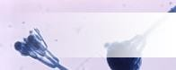FI16 – Mix de Micróbios
Penicillium Pen-Ee-Sil-Ee-Um
Fungo
332,000
Utilidade para os humanos 198 Resistência aos antibióticos n/a
O Penicillium é um fungo que, naturalmente, produz o antibiótico penicilina! Desde a sua descoberta, o antibiótico tem sido produzido em massa para combater as infeções bacterianas. Infelizmente, devido ao seu uso excessivo muitas espécies de bactérias desenvolveram resistência a este antibiótico.
Tam. max. (nm)

Número de espécies |  | 16
Perigo para os humanos |  | 64

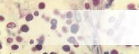FI17 – Mix de Micróbios
Cryptococcus Cryp-Toe-Coccus
Fungo
7,500

37

98
Utilidade para os humanos
37
Resistência aos antibióticos n/a
O Cryptococcus é um fungo que se desenvolve como uma levedura. É conhecido por provocar uma forma grave de meningite em pessoas com VIH/SIDA. A maioria dos Cryptococci vive no solo e não é nociva para o ser humano.
Tam. max. (nm)

Número de espécies
Perigo para os humanos

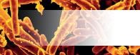
Mycobacterium Mi-Co-Bac-Te-Ri-Um
Bactéria
Tam. max. (nm)
Número de espécies
4,000
5
Perigo para os humanos
150

0
Resistência aos antibióticos 100

A Tuberculose (TB) é causada pela bactéria Mycobacterium tuberculosis e é uma das 10 principais causas de morte em todo o mundo. Embora
tratável com antibióticos, muitas estirpes de TB estão a tornar-se resistentes a múltiplos antibióticos.
Utilidade para os humanos

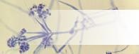
Verticillium Ver-Ti-Ci-Li-Um
Fungo
Tam. max. (nm)
8,500,000
Número de espécies
4
Perigo para os humanos
1
Utilidade para os humanos
18
Resistência aos antibióticos n/a
O Verticillium é um fungo bastante comum que vive na vegetação em decomposição e no solo. Pode ser patogénico para insetos, plantas e
outros fungos, mas raramente provoca
doenças no ser humano.
Tinea Ti-Ne-A
Fungo
Tam. max. (nm)
110,000
Número de espécies
12
Perigo para os humanos
43
Utilidade para os humanos
14
Resistência aos antibióticos n/a

Embora vários tipos de fungos causem micoses nos pés, a Tinea provoca pele gretada e prurido entre os dedos do pé, sendo conhecida como Pé de Atleta, é a infeção da pele mais comum provocada por um fungo. Quase 70% da população sofre de pé de Atleta.

FI18 – Mix de Micróbios

FT4 - Questionário sobre Introdução aos Micróbios

Questionário: Micróbios

Por favor, marca todas as respostas que consideres apropriadas

Quais são Micróbios? (3 pontos)
- Bactérias
- Vírus
- Antibiotic
- Fungos

Os Micróbios encontram-se (1 ponto)
- No ar
- Nas nossas mãos
- Nas superficies
- Em todo o lado

Que alimentos ou bebidas são produzidos pelo crescimento dos micróbios? (4 pontos)
- Queijo
- Pão
- Iogurte
- Refrigerantes

Indica uma palavra alternativa para designar um Micróbio Nocivo? (1 ponto)
- Agente infecioso
- Antibiótico
- Agente Patogénico
- Flora

Qual é o mais pequeno? (1 ponto):
- Bactérias
- Vírus
- Fungo
- Têm todos o mesmo tamanho

Os Micróbios: (1 ponto)
- São todos nocivos
- São todos úteis
- Podem ser nocivos ou úteis
- Não têm qualquer efeito no corpo humano

Qual destes Micróbios causa a constipação comum? (1 ponto)
- Bactérias
- Vírus
- Antibióticos

Quais são os formatos abaixo que equivalem aos dos Micróbios? (1 ponto)
- Tubos
- Esferas
- Espirais
- Todas as anteriores

